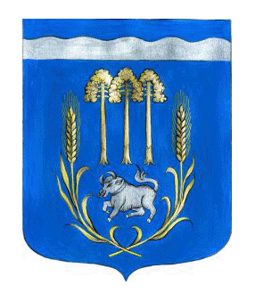

СОВЕТ ДЕПУТАТОВ

Петровского сельского поселения
Приозерского муниципального района
Ленинградской области
пятого созыва

РЕШЕНИЕ

от 27 марта 2025 года № 36
Об утверждении Положения об оплате труда лиц, замещающих муниципальные должности, должности муниципальной службы и работников, замещающих должности, не являющиеся должностями муниципальной службы Петровского сельского поселения Приозерского муниципального района Ленинградской области

В соответствие с Федеральным законом от 06.10.2003г. № 131-ФЗ «Об общих принципах организации местного самоуправления в Российской Федерации», от 02.03.2007г. № 25-ФЗ «О муниципальной службе в Российской Федерации», областным законом от 11.03.2008г. № 14-ОЗ «О правовом регулировании муниципальной службы в Ленинградской области», Трудовым кодексом Российской Федерации, на основании Устава Петровского сельского поселения Приозерского муниципального района Ленинградской области, Совет депутатов Петровского сельского поселения Приозерского муниципального района Ленинградской области РЕШИЛ:

- Утвердить Положение об оплате труда лиц, замещающих муниципальные должности, должности муниципальной службы и работников, замещающих должности, не являющиеся должностями муниципальной службы Петровского сельского поселения Приозерского муниципального района Ленинградской области, согласно приложению к настоящему решению.
- Настоящее решение подлежит официальному опубликованию в средствах массовой информации и на официальном сайте Петровского сельского поселения Приозерского муниципального района Ленинградской области www.петровскоесп.рф
- Настоящее решение вступает в силу с момента официального опубликования и распространяется на правоотношения, возникшие с 01 апреля 2025 года.
- Решение совета депутатов муниципального образования Петровское сельское поселение муниципального образования Приозерский муниципальный район Ленинградской области от 09.06.2020г. № 42 «Об утверждении Положений об оплате труда муниципальных служащих местной администрации и работников местной администрации, замещающих должности, не являющиеся должностями муниципальной службы МО Петровское сельское поселение МО Приозерский муниципальный район
- Ленинградской области и порядке ее осуществления» признать утратившими силу с 01 апреля 2025 года.
- Контроль за исполнением настоящего решения возложить на постоянную комиссию по экономике, бюджету, налогам, муниципальной собственности.

Глава Петровского сельского поселения И.Г. Пьянкова

